Darstellungselemente der Modellierung

Objektdiagramme
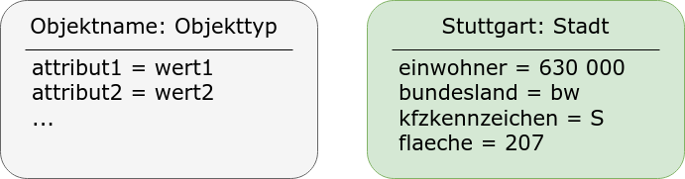
Allgemein | Beispiel
- Die Kopfzeile benennt das Objekt und gibt seinen Typ/seine Klasse an
- Attribute sind konkret mit Werten angegeben
- Die Attribute geben den Zustand des Objekts an, wenn man sie verändert, ändert sich der Objektzustand
- Die Methoden der Klasse, aus denen die Objekte instanziiert wurden werden in den Objektdiagrammen nicht angegeben.

Entwurfsdiagramme
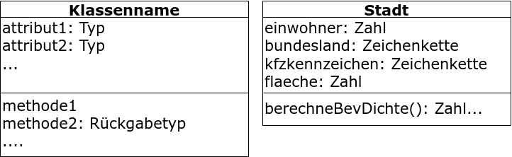
Allgemein | Beispiel

